南海理工第17周食谱

引言
南海理工一直将学生的健康成长放在首位，通过精心设计的营养食谱，为同学们提供均衡、健康的饮食。以下是第17周的营养食谱概览，让同学们的每一餐，吃得安全，吃得营养，吃得健康！

星期一（12月22日）
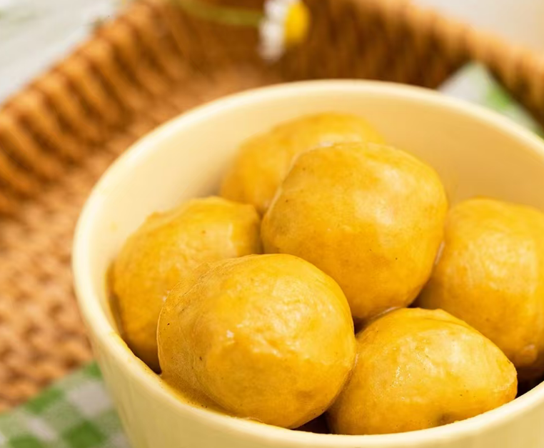
暖心早餐
纯牛奶、毛毛虫面包、蔓越莓蛋糕、叉烧包、荷花卷、番茄肉丝蛋汤面、蒸鸡蛋
营养午餐
土豆焖牛肉、豆腐酿肉末、冬瓜炒肉片、冬菇焖鸭、椰菜蛋炒面、芽菜
美味晚餐
佛手瓜炒鸡、咖喱鱼蛋、莲藕焖花肉、豆角炒蛋、椰菜、冬瓜汤

星期二（12月23日）
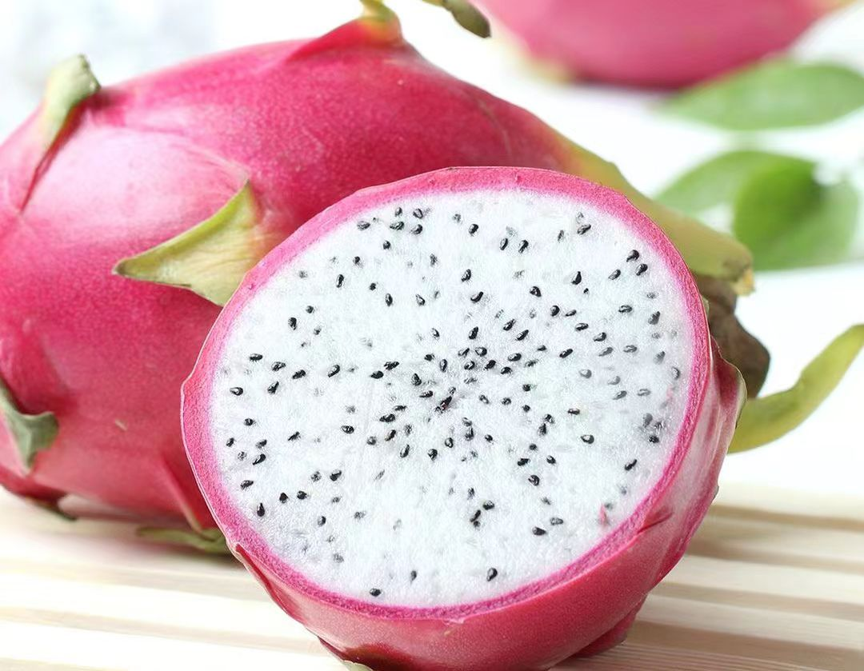
暖心早餐
皮蛋瘦肉粥、墨西哥面包、香草蛋糕、生肉包、南瓜松糕、椰菜红萝卜蛋炒米粉、蒸鸡蛋、蒸饺子
营养午餐
番茄炒滑蛋、红烧鸡全翼、莴笋炒鸡、香芋蒸排骨、红萝卜蛋炒米粉、油麦菜、水果
美味晚餐
青瓜炒肉片、卤水鸭翅根、红萝卜焖花肉、虾仁肉末蒸水蛋、大白菜、紫菜汤

星期三（12月24日）
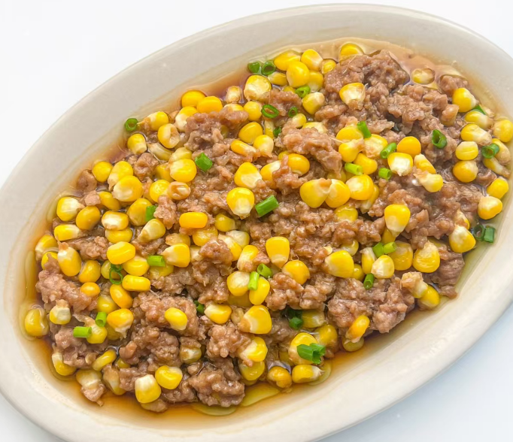
暖心早餐
纯牛奶、香妃面包、旋风巧克力蛋糕、红糖馒头、糯米鸡、洋葱红萝卜炒面、蒸鸡蛋
营养午餐
红烧茄子肉末、香辣鸭翅根、节瓜焖鸭、花生焖猪手、韭菜蛋炒面、小白菜
美味晚餐
菜花炒肉片、玉米肉饼、圆椒炒牛肉、粉葛焖鸭、冬瓜、枸杞汤

星期四（12月25日）
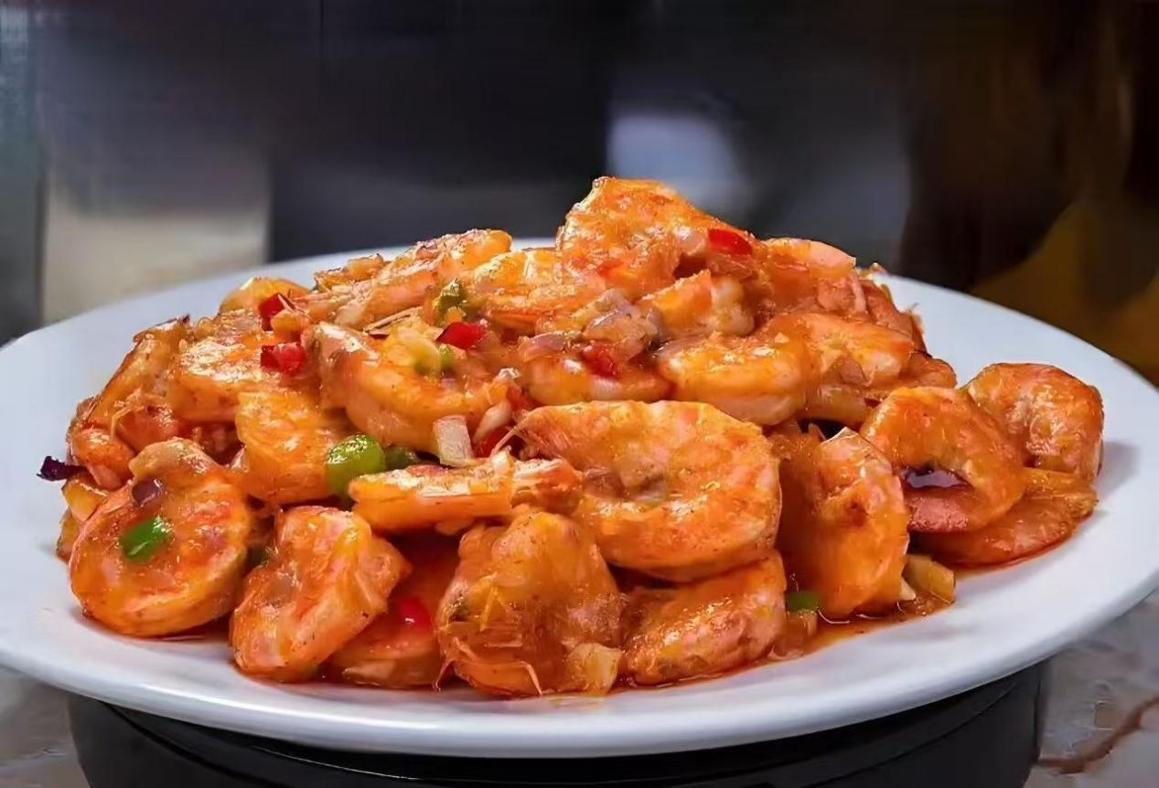
暖心早餐
花生眉豆大骨粥、肉松面包、海苔芝麻轻蛋糕、生肉包、豆沙包、酸辣粉、蒸鸡蛋、蒸檽米条
营养午餐
玉米粒肉丝炒蛋、盐焗鸡腿、白萝卜焖鸭、美极虾、三丝蛋炒米粉、南瓜、水果
美味晚餐
菜花炒鸡、豆腐卜、番茄炒蛋、酱油鸡全亦翼、娃娃菜、玉米羹

星期五（12月26日）
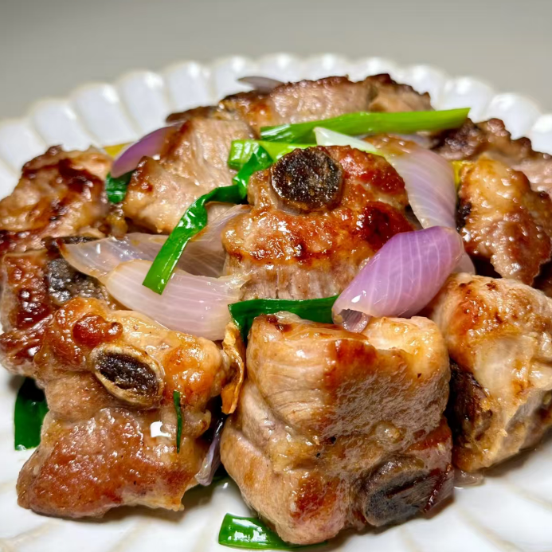
暖心早餐
红枣杞子鸡粥、抹茶红豆蛋糕、黑椒肠仔包、糯米鸡、豆角红萝卜蛋炒面、蒸鸡蛋、
营养午餐
酸辣土豆丝上肉丝、洋葱焗骨、沙葛焖鸭、盐焗鸡翅根、上海青
美味晚餐
西兰花炒肉片、冬菇蒸滑鸡、红萝卜炒蛋、卤水鸭翅根、京包菜

星期六（12月27日）
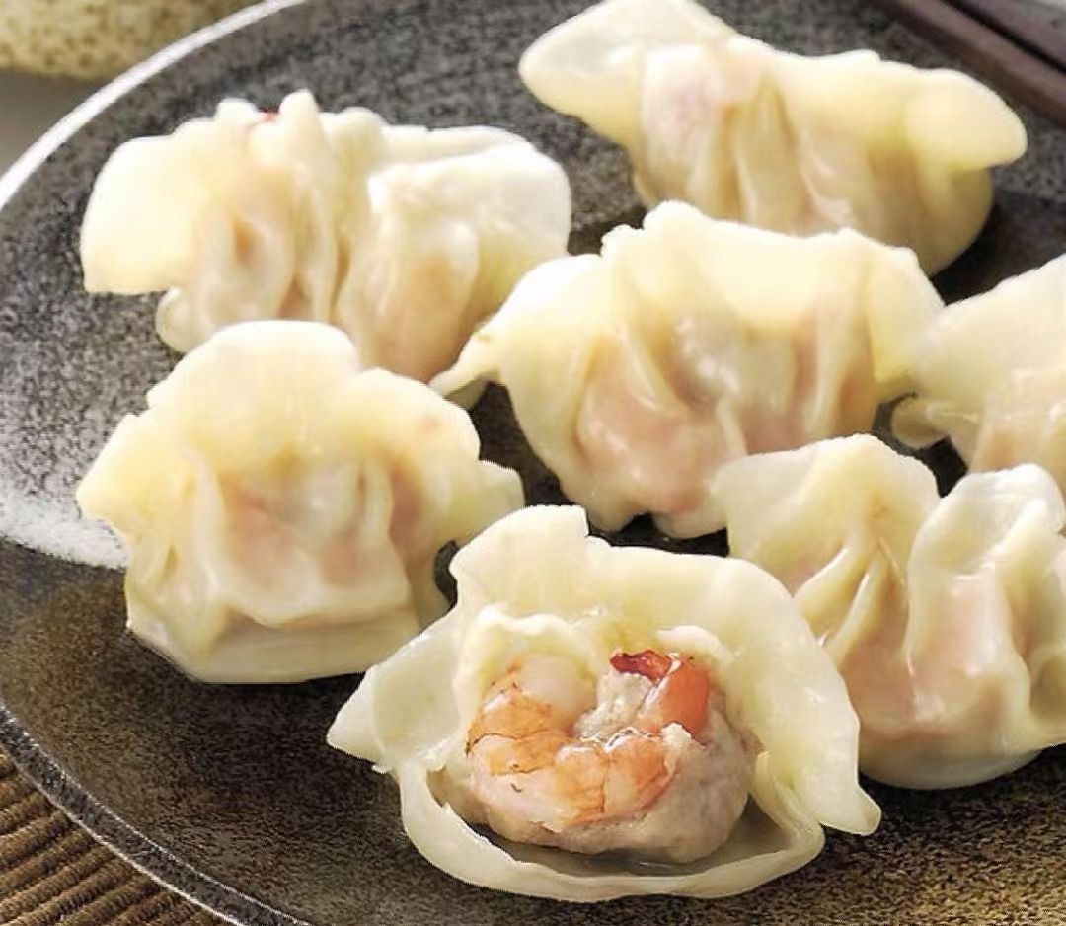
暖心早餐
菜心排骨蛋汤面、蒸饺子、叉烧包、莲蓉包、蒸鸡蛋

如因实际情况修改，以饭堂当天公示的菜谱为准

